Tipos de movimiento relativo de voces

Dos voces pueden moverse de tres maneras básicas, en relación la una con la otra:

- Movimiento directo: Las dos voces se mueven en la misma dirección, es decir, ascendente o descendentemente. En la armonía académica hay que tener especial cuidado con él.
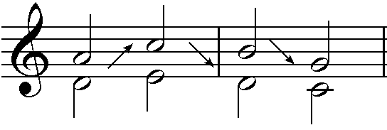
Ejemplo de movimiento directo: las dos voces se mueven primero en dirección ascendente y después en dos movimientos descendentes.

El movimiento directo continuado y a una distancia fija se denomina movimiento paralelo, que en determinados casos, dentro de la armonía académica, puede ser contraindicado. Esto se debe a que en la práctica armónica (no tanto en la composición) se busca la individualidad de las voces, que con este movimiento se perdería.
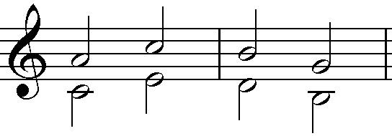
Ejemplo de movimiento paralelo: las dos voces se mueven primero en dirección ascendente y después en dos movimientos descendentes, a un intercalo fijo de sexta entre la voz superior y la inferior.

- Movimiento Contrario: Las dos voces se mueven en dirección opuesta, es decir, mientras que una asciende, la otra desciende o viceversa.
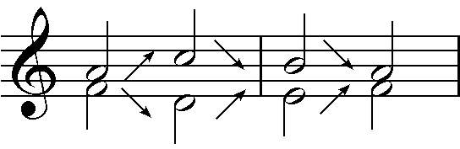
Ejemplo de movimiento contrario: las dos voces se por movimiento contrario: cuando una asciende, la otra desciende y viceversa.

Tanto en uno como en otro, no importa si el intervalo de movimiento de cada una de las voces es el mismo o no.

- Movimiento oblicuo: Una voz permanece inmóvil mientras la otra se mueve, sin importar si lo hace ascendentemente o descendentemente, o intervalo del movimiento.
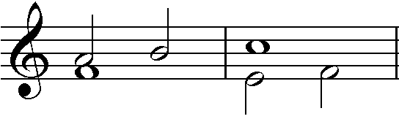
Ejemplo de movimiento oblicuo: la voz inferior se mantiene quieta mientras la voz superior se mueve, después la situación cambia, ahora es la voz superior la que se mantiene inmóvil mientras que la inferior se mueve.

Como es lógico, estos tipos de movimiento pueden darse entre cualquier par de voces, es decir, no tienen porqué ser dos voces contiguas; e igualmente, cuando se tienen más de dos voces, pueden darse simultáneamente varios tipos de movimiento. Obvia decir que ningún movimiento es mejor que otro, un buen trabajo incluye una adecuada combinación de todos ellos.
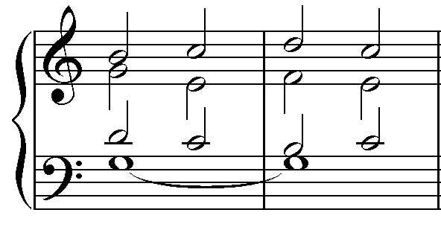
Ejemplo de combinación de movimientos: las cuatro voces producen simultáneamente distintos movimientos entre ellas: la voz superior con la segunda voz produce un movimiento contrario y dos directos; ka voz superior con la tercera voz produce dos movimientos contrarios y uno directo; la segunda voz con respecto a la tercera forman un movimiento directo y dos contrarios; mientras que cada una de ellas producen movimientos oblicuos con la voz inferior.

